附件1
编号：LJ2004012201

不动产（土地）测量报告

宗地代码： 500112302002GB00003
房屋等定着物代码： W00000000
宗地位置： 重庆市北部新区云竹路17号
项目名称： 尚格·博园项目
测 量 员： 孔庆余
项目负责人： 廖 立
技术负责人： 刘 科
测量单位： 重庆市国土资源和房屋勘测规划院

2004 年1月30日

尚格·博园项目
检查验收表
第一检查者： 检查日期： 年 月 日

第二检查者： 检查日期： 年 月 日

部门检查者： 检查日期： 年 月 日

部门检查意见：
（盖章）
院级检查者： 检查日期： 年 月 日

院级检查意见：
（盖章）

目 录

一、概述 1
二、测量技术依据 2
三、控制测量 3
四、界址测量 3
五、其他要素测量 4
六、图件编制 4
七、房屋面积测算 5
八、质量评价 5
九、成果目录 6
十、成果附件 6

一、概述
1．任务来源
重庆尚格置业有限公司、重庆建工集团房地产开发有限公司于2004年1月22日委托重庆市国土资源和房屋勘测规划院对尚格·博园项目进行不动产测量，为办理国有建设用地使用权登记提供基础资料。该项目业务编号：LJ2004012201。
2．不动产简况
（1）位置情况
该项目位于重庆市北部新区云竹路17号，东至翠云小学校，南至重庆康居物业开发有限公司，西至金开大道，北至云竹路。
（2）资料情况
① 重庆尚格置业有限公司、重庆建工集团房地产开发有限公司提供的国有土地使用权出让合同（渝地2004合字经开园第18号）。
② 重庆尚格置业有限公司、重庆建工集团房地产开发有限公司提供的国有土地使用权成交确认书（渝地交易出（2004）20号）。
（3）权属情况
对收集到的重庆尚格置业有限公司、重庆建工集团房地产开发有限公司提供的国有土地使用权出让合同（渝地2004合字经开园第18号）、国有土地使用权成交确认书（渝地交易出（2004）20号）等进行确认，将确认后的权属界线转绘到比例尺为1:500的工作底图上；重庆市国土房管局两江新区(北部新区)分局、重庆尚格置业有限公司、重庆建工集团房地产开发有限公司、相关权属单位等工作人员，按《地籍调查规程》要求现场指界，共同将权属界线的明显拐点，设置界址点标志，由涉及的土地权属单位代表现场在工作底图上签字确认。
3. 测量内容
（1）不动产权籍要素测量：宗地权属界址点测量；
（2）其它要素测量：宗地内部及其附近的地物地貌要素测绘；
（3）面积计算：宗地面积计算。
4. 测量工具
（1）天宝Trimble R5 GNSS接收机1台；
（2）徕卡TS02全站仪1台；
（3）徕卡D8手持测距仪1台；
（4）电脑3台。

二、测量技术依据
1.《土地利用现状分类》（GB/T 21010-2007）
2.《国家基本比例尺地图图式第1部分1:500 1:1000 1:2000地形图图式》（GB/T 20257.1-2007）
3.《地籍调查规程》（TD/T 1001-2012）
4.《城市测量规范》（CJJ/T8-2011）
5.《全球定位系统实时动态测量（RTK）技术规范》（CH/T 2009-2010）
6.《不动产登记暂行条例》（国令第656号）
7.不动产登记暂行条例实施细则（国土资源部令63号）

三、控制测量
1. 控制点坐标来源、坐标系统和高程系统
1.控制点坐标来源：利用重庆市国土资源GNSS网络信息系统获取的控制成果。
2.坐标系统：重庆市独立坐标系。
3.高程系统：1985国家高程基准。
2. 控制检查
无
3. 控制测量
无

四、界址测量
1.界址检查
（1）检查方法：网络RTK测量
（2）操作步骤：利用重庆市国土资源GNSS网络信息系统，采用网络RTK技术，对施测界址点进行外业检测，要求检测点检测值与测量值间坐标较差中误差不大于±5cm。
2.界址放样
无
3.界址测量
（1）测量方法：网络RTK测量
（2）操作步骤：网络RTK测量界址点：利用重庆市国土资源GNSS网络信息系统，采用网络RTK技术进行界址点测量时，在达到固定解状态时，对每个界址点进行2次独立观测，每次观测历元数为20个，采样间隔2S，各次测量的X、Y坐标较差不大于±3cm、高程较差不大于±5cm，在限差内取平均值作为每个界址点的平面坐标和高程。

五、其他要素测量
1.地物测量
无
2.地貌测量
无
3.其他测量
无

六、图件编制
1.宗地图编制
（1）编制方法：以地籍图为基础，利用AutoCAD软件编制宗地图。
（2）编制程序：
① 将核实后的界址点、地形要素导入AutoCAD软件。
② 将界址点按顺序一一相连，绘制权属界线，封闭宗地。
③ 标注宗地号、权利人、地类号、宗地面积、宗地坐落、界址点号等。
④ 宗地图整饰，生成宗地图。
2.宗海图编制
无
3.房产分户图编制
无

七、房屋面积测算
无

八、质量评价
1.控制成果评价
无
2.界址点（线）成果评价
经检查，利用重庆市国土资源GNSS网络信息系统，采用网络RTK技术测量的界址点成果可靠，可用于编制宗地图。
3.图件成果评价
按国家标准图式要求，形成图件成果，内容完整，图形美观，可清楚反映权属情况；图件精度符合不动产测量技术规程规范要求。
4.面积成果评价
面积量算内容、量算方法符合不动产测量技术规程规范要求。
结论：本次不动产测量工作、作业方法正确，成果精度符合相关技术规程规范要求，内容完整、清楚反映该项目相关信息，可供委托方使用。

九、成果目录
1.控制点检查表
2.界址点检查表
3.界址点成果表
4.宗地分布示意图
5.宗地图
6.现场照片

十、成果附件
1.控制点检查表
无
2.界址点检查表
界址点号 | 测量坐标 |  | 检测坐标 |  | 坐标较差
界址点号 | X/m | Y/m | X/m | Y/m | △X/cm | △Y/cm
J1 | 80656.910 | 62300.660 | 80656.890 | 62300.676 | 2.0 | -1.6
J7 | 80568.892 | 62333.080 | 80568.879 | 62333.088 | 1.3 | -0.8
J9 | 80579.545 | 62286.383 | 80579.535 | 62286.383 | -0.01 | 0
3.界址点成果表
宗地号：500112302002GB00003 宗地面积（m²）：27003.80
界址点号 | 距 离 | X坐标 | Y坐标 | 备 注
J1 |  | 80656.910 | 62300.660
J1 | 89.40 | 80656.910 | 62300.660
J2 | 89.40 | 80640.679 | 62388.578
J2 | 36.19 | 80640.679 | 62388.578
J3 | 36.19 | 80604.977 | 62382.674
J3 | 18.20 | 80604.977 | 62382.674
J4 | 18.20 | 80607.947 | 62364.718
J4 | 28.76 | 80607.947 | 62364.718
J5 | 28.76 | 80579.576 | 62360.025
J5 | 15.40 | 80579.576 | 62360.025
J6 | 15.40 | 80564.382 | 62357.513
J6 | 24.85 | 80564.382 | 62357.513
J7 | 24.85 | 80568.892 | 62333.080
J7 | 2.00 | 80568.892 | 62333.080
J8 | 2.00 | 80570.865 | 62333.407
J8 | 47.82 | 80570.865 | 62333.407
J9 | 47.82 | 80579.545 | 62286.383
J9 | 78.67 | 80579.545 | 62286.383
J1 | 78.67 | 80656.910 | 62300.660
计算者：孔庆余 检核者：廖立

4.宗地分布示意图

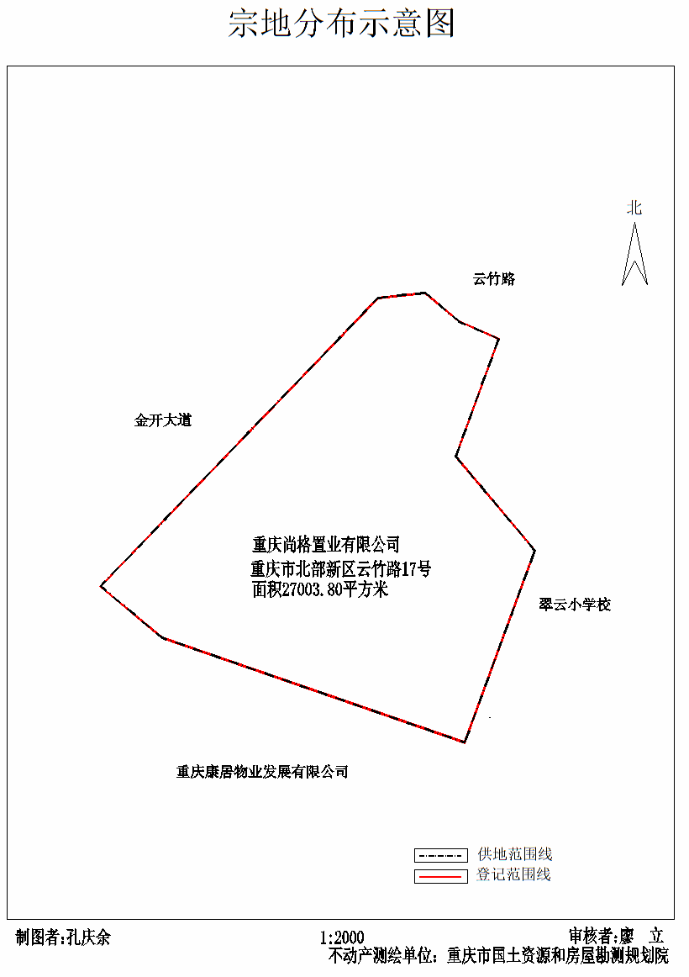

5.宗地图
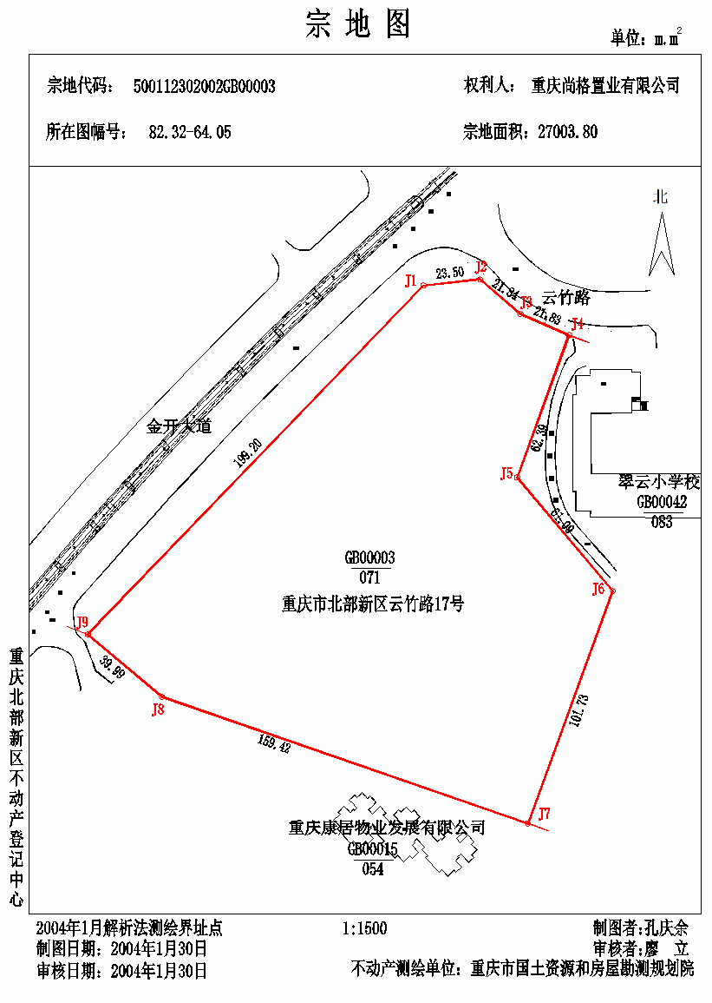

6.现场照片

